HỌC VIỆN BƯU CHÍNH VIỄN THÔNG
KHOA CÔNG NGHỆ THÔNG TIN
---***---
ĐẶC TẢ YÊU CẦU PHẦN MỀM (SRS)
LEARNMATE AI
Hệ thống hỗ trợ học tập cá nhân hóa tích hợp trí tuệ nhân tạo
Thông tin | Chi tiết
Tên dự án | LearnMate AI – Nền tảng học tập cá nhân hóa thông minh
Mã dự án | LM_AI_2026
Mã tài liệu | LM_AI_SRS_v1.0.doc
Phiên bản | 1.0 – Chuẩn kỹ thuật phần mềm IEEE 830
Nhóm thực hiện | Trần Văn Khiêm - N25DTCN129 (Nhóm trưởng)  Huỳnh Quốc Huy - N25DTCN127  Tăng Mạnh Khang - 1627  Phạm Ngọc Quỳnh Như - 1691
Giảng viên hướng dẫn | TS. Giảng viên phụ trách đề tài
Ngày hoàn thành | 01/11/2026

QUÁ TRÌNH THAY ĐỔI
Ngày | Phiên bản | Mô tả thay đổi | Tác giả | Loại thay đổi (*)
01/11/2026 | 0.1 | Khởi tạo tài liệu đặc tả yêu cầu SRS dự thảo | Nhóm dự án | A
01/11/2026 | 0.5 | Bổ sung đặc tả 8 phân hệ, 11 quy tắc nghiệp vụ và 21 bảng dữ liệu | BA Lead | A
01/11/2026 | 1.0 | Chuẩn hóa theo cấu trúc IEEE 830, đồng bộ thiết kế hệ thống và chèn biểu đồ draw.io | Technical Writer | M

(*) Ghi chú: A: Thêm mới (Add); M: Sửa đổi (Modify); D: Xóa (Delete). Quy ước chuẩn quản lý cấu hình phần mềm CMMI / IEEE.

XÁC NHẬN VÀ PHÊ DUYỆT
Họ và tên | Vai trò / Chức danh | Nhiệm vụ phê duyệt | Chữ ký | Ngày ký
Trần Văn Khiêm | Nhóm trưởng (Project Lead) | Kiểm tra tính khả thi và phạm vi | Đã ký xác nhận | 01/11/2026
Huỳnh Quốc Huy | Chuyên viên Phân tích (BA Lead) | Xác nhận yêu cầu nghiệp vụ và use case | Đã ký xác nhận | 01/11/2026
Tăng Mạnh Khang | Kiến trúc sư phần mềm (Architect) | Xác nhận tương thích Thiết kế hệ thống | Đã ký xác nhận | 01/11/2026
Phạm Ngọc Quỳnh Như | Kỹ sư Đảm bảo chất lượng (QA Lead) | Kiểm soát tiêu chuẩn chất lượng tài liệu | Đã ký xác nhận | 01/11/2026
Cố vấn Chuyên môn | Giảng viên hướng dẫn (Advisor) | Phê duyệt nội dung và thông qua đề tài | Chờ phê duyệt | ---

MỤC LỤC
QUÁ TRÌNH THAY ĐỔI 2
XÁC NHẬN VÀ PHÊ DUYỆT 2
MỤC LỤC 3
1. Giới thiệu 5
1.1. Tổng quan cấu trúc tài liệu 5
1.2. Mục đích tài liệu 5
1.3. Phạm vi sản phẩm 5
1.4. Định nghĩa, thuật ngữ và từ viết tắt 6
1.5. Tài liệu tham khảo 6
2. Mô tả tổng quan 7
2.1. Bối cảnh và vấn đề cần giải quyết 7
2.2. Góc nhìn sản phẩm và kiến trúc hệ thống 7
2.3. Các chức năng chính (MoSCoW) 8
2.4. Đối tượng người dùng và phân quyền 9
2.5. Các ràng buộc thiết kế và triển khai 9
2.6. Giả định và phụ thuộc 10
2.7. Mô hình các tình huống sử dụng tổng quan 10
3. Đặc tả yêu cầu chức năng 11
3.1. Phân hệ M1 – Xác thực và người dùng 11
3.2. Phân hệ M2 – Quản lý môn học (Course Management) 12
3.3. Phân hệ M3 – Trợ lý gia sư AI Tutor 12
3.4. Phân hệ M4 – Học tập gợi mở Socratic Learning 13
3.5. Phân hệ M5 – Sinh và đánh giá trắc nghiệm AI Quiz 13
3.6. Phân hệ M6 – Theo dõi tiến độ học tập (Learning Progress) 15
3.7. Phân hệ M7 – Quản trị hệ thống và kiểm soát chi phí 15
3.8. Phân hệ M8 – RAG: Hỏi đáp theo tài liệu PDF (Mở rộng) 16
3.9. Hệ thống quy tắc nghiệp vụ cốt lõi (BR-01 đến BR-11) 16
3.10. Kịch bản minh họa vòng lặp học tập thích ứng 17
3.11. Đặc tả các Use Case chi tiết (UC-03 đến UC-07) 18
UC-03: Hỏi đáp với AI Tutor 18
UC-04: Học theo phương pháp Socratic 18
UC-05: Tạo quiz bằng AI 19
UC-06: Làm bài và xem kết quả 19
UC-07: Xem tiến độ và đề xuất ôn tập 19
4. Yêu cầu phi chức năng 20
4.1. Yêu cầu độ tin cậy 20
4.2. Yêu cầu bảo mật 20
4.3. Yêu cầu giao diện 20
4.4. Yêu cầu hiệu suất 20
4.5. Yêu cầu khả năng hỗ trợ & bảo trì 21
4.6. Yêu cầu về môi trường vận hành 21
4.7. Yêu cầu hệ thống tài liệu trực tuyến và trợ giúp 21
4.8. Thành phần mua ngoài 21
4.9. Yêu cầu pháp lý, bản quyền và các lưu ý khác 21
4.10. Tiêu chuẩn áp dụng 21
4.11. Bảng tổng hợp yêu cầu phi chức năng (NFR-01 đến NFR-15) 21
5. Thông tin trợ giúp 23
5.1. Bảng phân bổ màn hình giao diện người dùng 23
5.2. Kế hoạch triển khai theo giai đoạn 24
5.3. Ma trận rủi ro và giải pháp khắc phục 24
5.4. Tiêu chí nghiệm thu tổng thể 24

1. Giới thiệu

1.1. Tổng quan cấu trúc tài liệu
Tài liệu Đặc tả Yêu cầu Phần mềm (SRS - Software Requirements Specification) của hệ thống LearnMate AI được biên soạn nhằm xác lập bản đặc tả kỹ thuật hoàn chỉnh, đóng vai trò hợp đồng nghiệm thu kỹ thuật giữa nhóm phát triển, giảng viên hướng dẫn và các bên liên quan. Cấu trúc tài liệu tuân thủ chuẩn IEEE 830-1998 và mẫu đặc tả yêu cầu chuẩn hóa gồm 5 chương cốt lõi:
Chương | Tên chương | Mục tiêu và nội dung cốt lõi
Chương 1 | Giới thiệu | Mục đích, phạm vi sản phẩm, thuật ngữ viết tắt và tài liệu tham khảo.
Chương 2 | Mô tả tổng quan | Bối cảnh, góc nhìn sản phẩm, kiến trúc hệ thống, phân quyền, ràng buộc và sơ đồ Use Case.
Chương 3 | Đặc tả yêu cầu chức năng | Chi tiết 8 phân hệ (M1-M8), 11 quy tắc nghiệp vụ, kịch bản thích ứng và 5 Use Case trọng tâm.
Chương 4 | Yêu cầu phi chức năng | 11 nhóm tiêu chí chất lượng: độ tin cậy, an toàn bảo mật, hiệu năng, chuẩn công nghệ và bảng NFR.
Chương 5 | Thông tin trợ giúp | Danh mục màn hình giao diện, kế hoạch 4 giai đoạn, ma trận rủi ro và tiêu chí nghiệm thu.

1.2. Mục đích tài liệu
Tài liệu này xác định đầy đủ, chi tiết và không nhập nhằng các yêu cầu chức năng, yêu cầu phi chức năng cùng các ràng buộc kỹ thuật của nền tảng LearnMate AI. Tài liệu đóng vai trò làm cơ sở căn bản cho việc thiết kế kiến trúc hệ thống, xây dựng cơ sở dữ liệu MySQL, lập trình mã nguồn (Frontend, Backend, AI Service), thiết kế kịch bản kiểm thử (Test Cases) và làm căn cứ nghiệm thu bàn giao sản phẩm.

1.3. Phạm vi sản phẩm
LearnMate AI là nền tảng web hỗ trợ học tập cá nhân hóa thông minh, giải quyết triệt để tình trạng học thụ động và quá tải thông tin của sinh viên công nghệ thông tin. Hệ thống kết hợp phương pháp sư phạm gợi mở (Socratic Method) với mô hình ngôn ngữ lớn (LLM), giúp người học tự khám phá tri thức thông qua phản biện và thực hành thích ứng.
Hệ thống được thiết kế độc lập theo kiến trúc đa tầng hiện đại, phân tách trách nhiệm chặt chẽ, đồng bộ 100% với Tài liệu Thiết kế hệ thống (CSDL, Model):
• Frontend (ReactJS + Tailwind CSS): Cung cấp giao diện trực quan, tương tác thời gian thực, responsive trên desktop và thiết bị di động.
• Backend (Python 3.11, FastAPI REST API): Đóng vai trò trung tâm điều phối nghiệp vụ, quản lý phiên, xác thực JWT, tính toán độ thành thục (Mastery), quản lý giao dịch CSDL và thực thi toàn bộ logic bảo vệ.
• AI Service (Python 3.11+, FastAPI): Xử lý phi trạng thái (stateless), đảm nhận kỹ thuật Prompt Engineering, giao tiếp LLM (OpenAI / Gemini SDK), sinh câu hỏi trắc nghiệm, kiểm soát khuôn dạng JSON và dẫn dắt gợi mở Socratic.
• Cơ sở dữ liệu (MySQL 8.0, utf8mb4): Hệ quản trị CSDL quan hệ lưu trữ bền vững 21 bảng thực thể, tối ưu hóa truy vấn và bảo toàn toàn vẹn dữ liệu.
• Đóng gói & Vận hành (Docker Compose): Triển khai đồng bộ thông qua 4 container dịch vụ cô lập, đảm bảo môi trường phát triển và vận hành nhất quán.

1.4. Định nghĩa, thuật ngữ và từ viết tắt
Thuật ngữ | Tên tiếng Anh đầy đủ | Giải thích ý nghĩa kỹ thuật
SRS | Software Requirements Specification | Tài liệu đặc tả yêu cầu phần mềm theo tiêu chuẩn công nghệ.
LLM | Large Language Model | Mô hình ngôn ngữ lớn (OpenAI GPT, Google Gemini) tạo câu trả lời và câu hỏi trắc nghiệm.
Socratic | Socratic Method | Phương pháp sư phạm gợi mở: AI đặt câu hỏi gợi ý từng bước thay vì đưa ra lời giải trực tiếp.
Mastery | Mastery Level | Chỉ số độ thành thục của sinh viên đối với một chủ đề kiến thức (thang đo 0% – 100%).
RAG | Retrieval-Augmented Generation | Kỹ thuật truy xuất thông tin từ tài liệu người dùng tải lên để AI trả lời có căn cứ.
JWT | JSON Web Token | Chuẩn mã hóa token phục vụ xác thực phiên làm việc an toàn không trạng thái.
RBAC | Role-Based Access Control | Mô hình kiểm soát truy cập và phân quyền tài nguyên dựa trên vai trò người dùng.
SQLAlchemy | SQLAlchemy Object Relational Mapper | Thư viện ORM chuẩn mực trong Python cho phép ánh xạ đối tượng thực thể với bảng CSDL quan hệ.

1.5. Tài liệu tham khảo
STT | Tên tài liệu / Tiêu chuẩn | Cơ quan ban hành / Tác giả | Mục đích tham chiếu
1 | IEEE Std 830-1998 | IEEE Computer Society | Khuôn mẫu cấu trúc và phương pháp đặc tả yêu cầu phần mềm.
2 | LearnMate_AI_Thiet_ke_he_thong(csdl, model).docx | Nhóm phát triển LearnMate AI | Tài liệu thiết kế kỹ thuật, mô hình CSDL 21 bảng và kiến trúc module.
3 | SQLAlchemy 2.0 & Pydantic v2 Documentation | Mike Bayer / Pydantic Services Inc. | Tài liệu quy chuẩn ánh xạ ORM, kiểm định Schema và quản lý phiên giao dịch CSDL.
4 | FastAPI Documentation | Sebastián Ramírez | Quy chuẩn xây dựng AI Microservice hiệu năng cao với Python.
5 | MySQL 8.0 Reference Manual | Oracle Corporation | Thiết kế chuẩn hóa cơ sở dữ liệu quan hệ, chỉ mục và ràng buộc khóa ngoại.

2. Mô tả tổng quan

2.1. Bối cảnh và vấn đề cần giải quyết
Trong quá trình học đại học, sinh viên các ngành kỹ thuật và công nghệ thông tin đối mặt với khối lượng kiến thức đồ sộ và độ trừu tượng cao. Khi gặp bài toán hóc búa, sinh viên thường có xu hướng yêu cầu AI giải hộ trọn vẹn, dẫn đến thói quen sao chép máy móc mà không hiểu bản chất thuật toán. Ngược lại, nếu tự tìm kiếm trên Internet, sinh viên dễ bị lạc giữa hàng triệu kết quả phân mảnh.
LearnMate AI ra đời như một trợ lý gia sư đồng hành thông minh, giải quyết đồng thời 3 bài toán trọng tâm: cá nhân hóa lộ trình học theo năng lực thực tế; rèn luyện tư duy phản biện bằng phương pháp sư phạm Socratic; và lượng hóa chính xác mức độ hiểu bài thông qua hệ thống trắc nghiệm thích ứng.

2.2. Góc nhìn sản phẩm và kiến trúc hệ thống
LearnMate AI là hệ sinh thái phần mềm tự chủ, vận hành trên nền tảng Web tiêu chuẩn. Kiến trúc hệ thống phân định ranh giới nghiệp vụ mạch lạc giữa các tầng công nghệ, ngăn chặn triệt để hiện tượng rò rỉ logic nghiệp vụ ra client:
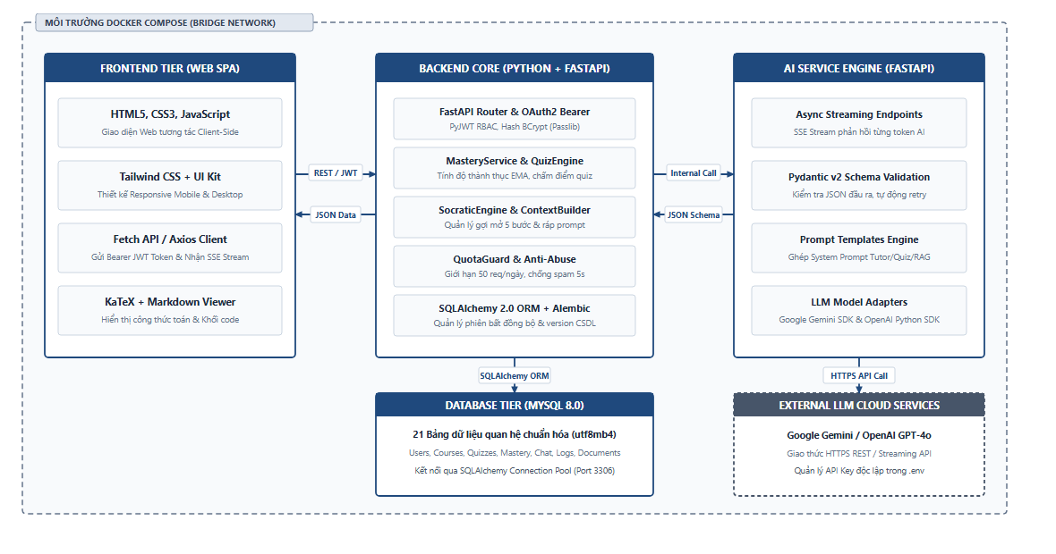
Hình 2.2 – Sơ đồ kiến trúc phân tầng hệ thống LearnMate AI (draw.io)
Thành phần | Công nghệ chủ đạo | Trách nhiệm kiến trúc và phân công kỹ thuật
Frontend Tier | ReactJS, Tailwind CSS, Axios | Hiển thị giao diện người dùng, điều hướng SPA, quản lý trạng thái giao diện và tương tác mượt mà.
Backend Core | Python 3.11, FastAPI, SQLAlchemy ORM, Pydantic v2 | Sở hữu toàn bộ logic nghiệp vụ, tính điểm Mastery, chấm bài, xác thực JWT, điều phối bảo mật và kiểm soát hạn mức.
AI Service | Python 3.11, FastAPI, Pydantic | Thực hiện xử lý AI phi trạng thái, sinh prompt chuẩn hóa, gọi LLM, kiểm tra cấu trúc JSON và hỗ trợ Socratic dialogue.
Database Tier | MySQL 8.0 (utf8mb4) | Lưu trữ bền vững 21 bảng dữ liệu thực thể, lịch sử học tập, câu hỏi, phiên hội thoại và vết kiểm toán.
Infrastructure | Docker, Docker Compose | Đóng gói toàn bộ 4 dịch vụ trong một mạng nội bộ (bridge network), quản trị biến môi trường và triển khai dễ dàng.

2.3. Các chức năng chính (MoSCoW)
Các tính năng của hệ thống LearnMate AI được phân bổ ưu tiên nghiêm ngặt theo phương pháp MoSCoW, làm kim chỉ nam cho các đợt phát hành:
Mã Module | Tên phân hệ chức năng | Mức ưu tiên | Tóm tắt phạm vi đáp ứng
M1 | Xác thực & Người dùng | Must-have | Đăng ký, đăng nhập JWT, đổi mật khẩu, phân quyền User và Admin.
M2 | Quản lý môn học | Must-have | Cây thư mục môn học, bài học, chủ đề kiến thức chuẩn hóa.
M3 | Trợ lý gia sư AI Tutor | Must-have | Hỏi đáp kiến thức bám sát giáo trình, giữ ngữ cảnh bài học.
M4 | Học tập gợi mở Socratic | Must-have | Gia sư phản biện, đặt câu hỏi dẫn dắt từng bước, không giải hộ.
M5 | Sinh & Đánh giá Quiz AI | Must-have | Tự động tạo trắc nghiệm thích ứng, chấm điểm và giải thích cặn kẽ.
M6 | Theo dõi tiến độ học tập | Should-have | Tính điểm Mastery (0-100%), vẽ biểu đồ radar, phát hiện lỗ hổng.
M7 | Quản trị hệ thống & Hạn mức | Should-have | Quản lý người dùng, cấu hình quota AI, giám sát chi phí token.
M8 | RAG: Hỏi đáp tài liệu PDF | Could-have | Tải slide bài giảng, băm nhỏ chunk, tìm kiếm ngữ nghĩa và trả lời.

2.4. Đối tượng người dùng và phân quyền
Nhóm người dùng | Mô tả đặc điểm | Quyền hạn hệ thống (RBAC)
Khách (Guest) | Người dùng vãng lai chưa xác thực danh tính. | Xem trang giới thiệu, đăng ký tài khoản, đăng nhập hệ thống.
Sinh viên (Learner) | Người học chính thức có tài khoản hợp lệ. | Đăng ký môn học, chat AI Tutor, học Socratic, làm Quiz, xem biểu đồ Mastery, tải PDF.
Quản trị viên (Admin) | Cán bộ quản trị kỹ thuật và nội dung đề tài. | Quản lý toàn bộ danh mục môn học, người dùng, xem log token, cấu hình prompt template và hạn mức.

2.5. Các ràng buộc thiết kế và triển khai
Mã ràng buộc | Loại ràng buộc | Nội dung ràng buộc kỹ thuật
CON-01 | Kiến trúc kỹ thuật | Bắt buộc sử dụng đúng ngăn xếp: HTML/CSS/JS (hoặc React), Python FastAPI, MySQL 8.
CON-02 | Bảo mật CSDL | Chỉ Backend FastAPI được kết nối trực tiếp MySQL; AI Service tuyệt đối không truy cập DB.
CON-03 | Kiểm soát chi phí | Giới hạn tối đa 50 lượt gọi AI/ngày/sinh viên; tối đa 10 câu hỏi trắc nghiệm/lần sinh để kiểm soát quota.
CON-04 | Không tin cậy Client | Toàn bộ việc chấm điểm, tính Mastery, xác minh hạn mức đều thực hiện ở Backend; không trả đáp án đúng ra client khi làm bài.

2.6. Giả định và phụ thuộc
Mã giả định | Loại phụ thuộc | Nội dung chi tiết
DEP-01 | Dịch vụ ngoài | Hệ thống phụ thuộc vào tính sẵn sàng của API OpenAI / Google Gemini.
DEP-02 | Môi trường mạng | Thiết bị người dùng phải có kết nối Internet ổn định để truyền nhận dữ liệu REST API.
DEP-03 | Hạ tầng máy chủ | Máy chủ lưu trữ yêu cầu tối thiểu 4 GB RAM để vận hành Docker Compose 4 dịch vụ.

2.7. Mô hình các tình huống sử dụng tổng quan
Sơ đồ Use Case tổng quan thể hiện toàn bộ các chức năng và ranh giới tương tác của hai tác nhân chính (Sinh viên và Quản trị viên) với hệ thống LearnMate AI:
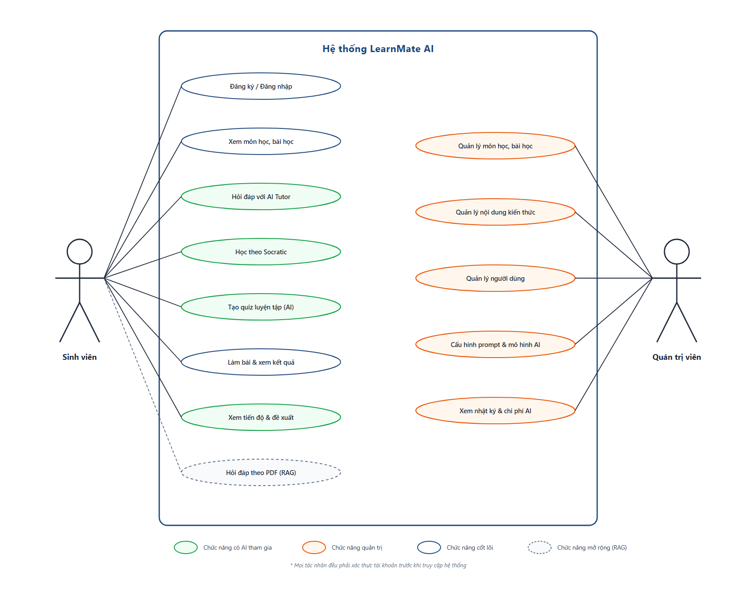
Hình 2.1 – Sơ đồ Use Case tổng quan hệ thống LearnMate AI
Mã Use Case | Tên Use Case | Tác nhân chính | Mức ưu tiên | Phân hệ tương ứng
UC-01 | Đăng ký & Đăng nhập | Khách, Sinh viên | Must-have | M1 – Xác thực & Người dùng
UC-02 | Chọn môn học và bài học | Sinh viên | Must-have | M2 – Quản lý môn học
UC-03 | Hỏi đáp với AI Tutor | Sinh viên | Must-have | M3 – Trợ lý gia sư AI Tutor
UC-04 | Học theo phương pháp Socratic | Sinh viên | Must-have | M4 – Socratic Learning
UC-05 | Tạo bài trắc nghiệm bằng AI | Sinh viên | Must-have | M5 – Sinh & Đánh giá Quiz
UC-06 | Làm bài và nhận đánh giá | Sinh viên | Must-have | M5 – Sinh & Đánh giá Quiz
UC-07 | Xem tiến độ và nhận đề xuất ôn | Sinh viên | Should-have | M6 – Theo dõi tiến độ
UC-08 | Quản lý môn học và nội dung | Quản trị viên | Should-have | M2, M7 – Quản trị
UC-09 | Cấu hình prompt và xem log AI | Quản trị viên | Should-have | M7 – Quản trị hệ thống
UC-10 | Hỏi đáp tài liệu PDF (RAG) | Sinh viên | Could-have | M8 – RAG Mở rộng

3. Đặc tả yêu cầu chức năng

3.1. Phân hệ M1 – Xác thực và người dùng
Mã yêu cầu | Tên yêu cầu chức năng | Mô tả chi tiết kỹ thuật | Mức ưu tiên
FR-AU-01 | Đăng ký tài khoản | Người dùng đăng ký qua email, mật khẩu tối thiểu 8 ký tự, mã hóa BCrypt. | Must-have
FR-AU-02 | Đăng nhập hệ thống | Xác thực danh tính, cấp cặp JWT Access Token (15 phút) và Refresh Token (7 ngày). | Must-have
FR-AU-03 | Làm mới Access Token | Tự động cấp Access Token mới khi hết hạn mà không bắt đăng nhập lại. | Must-have
FR-AU-04 | Đăng xuất tài khoản | Hủy Refresh Token trong CSDL, xóa token lưu tại client. | Must-have

3.2. Phân hệ M2 – Quản lý môn học (Course Management)
Mã yêu cầu | Tên yêu cầu chức năng | Mô tả chi tiết kỹ thuật | Mức ưu tiên
FR-CM-01 | Xem danh mục môn học | Hiển thị danh sách môn kèm số bài, số chủ đề và trạng thái đăng ký. | Must-have
FR-CM-02 | Đăng ký môn học | Sinh viên ghi danh vào môn học để theo dõi lộ trình và lưu tiến độ. | Must-have
FR-CM-03 | Xem chi tiết bài học | Hiển thị cây bài học, danh sách chủ đề (topics) và lý thuyết nền tảng. | Must-have
FR-CM-04 | Quản trị danh mục môn | Admin thêm, sửa, ẩn môn học, bài học và cấu hình chủ đề kiến thức. | Should-have

3.3. Phân hệ M3 – Trợ lý gia sư AI Tutor
Mã yêu cầu | Tên yêu cầu chức năng | Mô tả chi tiết kỹ thuật | Mức ưu tiên
FR-TU-01 | Gửi câu hỏi kèm ngữ cảnh | Sinh viên đặt câu hỏi; hệ thống tự gán bối cảnh môn học và bài học tương ứng. | Must-have
FR-TU-02 | Trả lời kèm giải thích | AI giải thích có cấu trúc, ví dụ minh họa và trích dẫn khái niệm cốt lõi. | Must-have
FR-TU-03 | Lưu lịch sử hội thoại | Lưu trữ phiên chat theo bài học, cho phép xem lại các câu hỏi cũ. | Must-have
FR-TU-04 | Hỗ trợ định dạng Markdown | Hiển thị công thức toán KaTeX/LaTeX và code highlight chuẩn kỹ thuật. | Must-have
FR-TU-05 | Đánh giá câu trả lời | Sinh viên bấm Like/Dislike để phản hồi chất lượng câu trả lời của AI. | Should-have

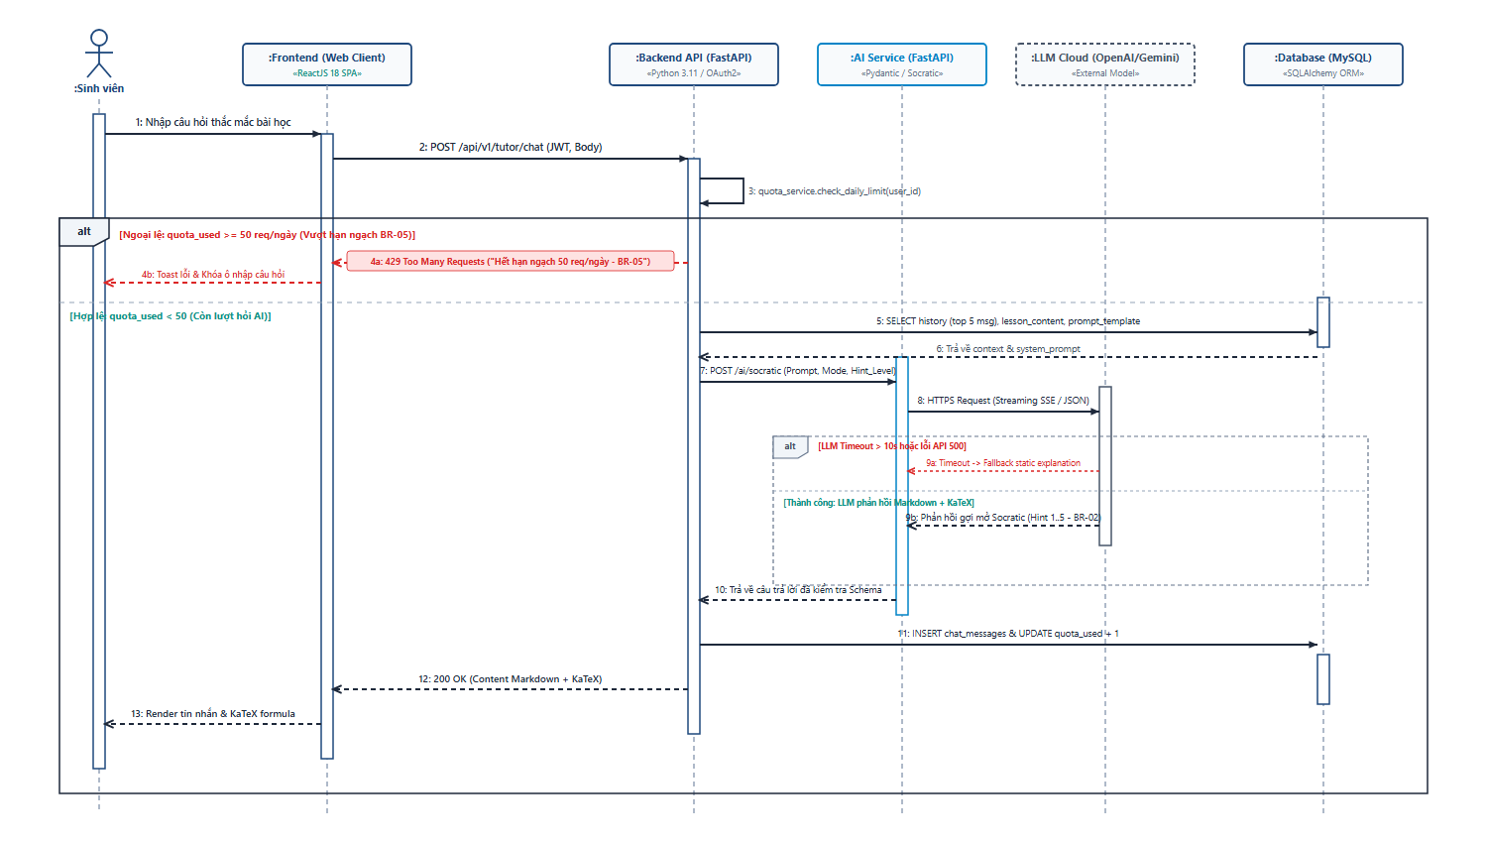
Hình 3.2 – Biểu đồ tuần tự luồng hỏi đáp AI Tutor (UC-03)

3.4. Phân hệ M4 – Học tập gợi mở Socratic Learning
Mã yêu cầu | Tên yêu cầu chức năng | Mô tả chi tiết kỹ thuật | Mức ưu tiên
FR-SO-01 | Bật chế độ Socratic | Sinh viên chủ động kích hoạt chế độ gia sư gợi mở tại khung chat. | Must-have
FR-SO-02 | Dẫn dắt bằng câu hỏi | AI tuyệt đối không đưa ra đáp án trực tiếp; đặt câu hỏi kích thích suy nghĩ. | Must-have
FR-SO-03 | Kiểm soát số bước gợi mở | Giới hạn tối đa 5 bước gợi mở trước khi tổng kết và chốt kiến thức chuẩn. | Must-have
FR-SO-04 | Phát hiện bế tắc | Nhận diện khi sinh viên trả lời sai/không biết 2 lần liên tiếp để tăng mức trợ giúp. | Should-have
FR-SO-05 | Đánh giá mức hiểu bài | Sau phiên hội thoại, AI tóm tắt mức độ hiểu bài và cập nhật vào hồ sơ cá nhân. | Should-have

3.5. Phân hệ M5 – Sinh và đánh giá trắc nghiệm AI Quiz
Mã yêu cầu | Tên yêu cầu chức năng | Mô tả chi tiết kỹ thuật | Mức ưu tiên
FR-QZ-01 | Sinh câu hỏi trắc nghiệm | Tạo 3-10 câu hỏi 4 lựa chọn theo chủ đề, độ khó do sinh viên chọn hoặc AI gợi ý. | Must-have
FR-QZ-02 | Làm bài và nộp bài | Giao diện làm bài trực quan, chọn đáp án và nộp bài kèm thời gian đếm ngược. | Must-have
FR-QZ-03 | Chấm điểm và giải thích | Backend chấm điểm tự động; hiển thị giải thích chi tiết cho từng phương án chọn. | Must-have
FR-QZ-04 | Xác thực JSON đầu ra | AI Service ép kiểu Pydantic, kiểm tra schema JSON nghiêm ngặt trước khi lưu. | Must-have
FR-QZ-05 | Lưu lịch sử làm bài | Lưu chi tiết từng lượt làm (attempt), đáp án đã chọn và thời gian làm. | Must-have
FR-QZ-06 | Tạo bài kiểm tra chẩn đoán | Sinh bài test tổng hợp nhiều chủ đề để rà soát năng lực ban đầu. | Should-have

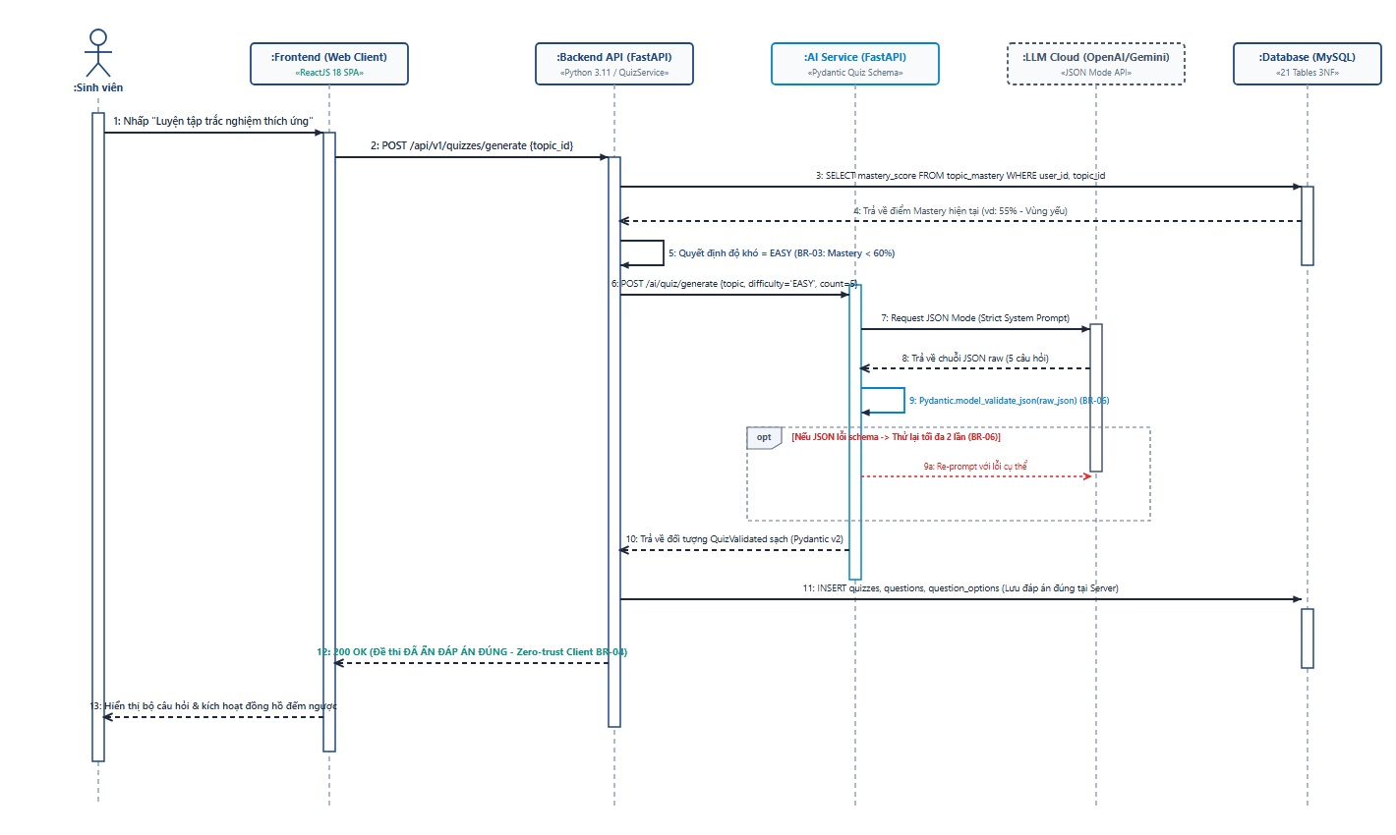
Hình 3.3 – Biểu đồ tuần tự luồng sinh bài trắc nghiệm thích ứng (UC-05)
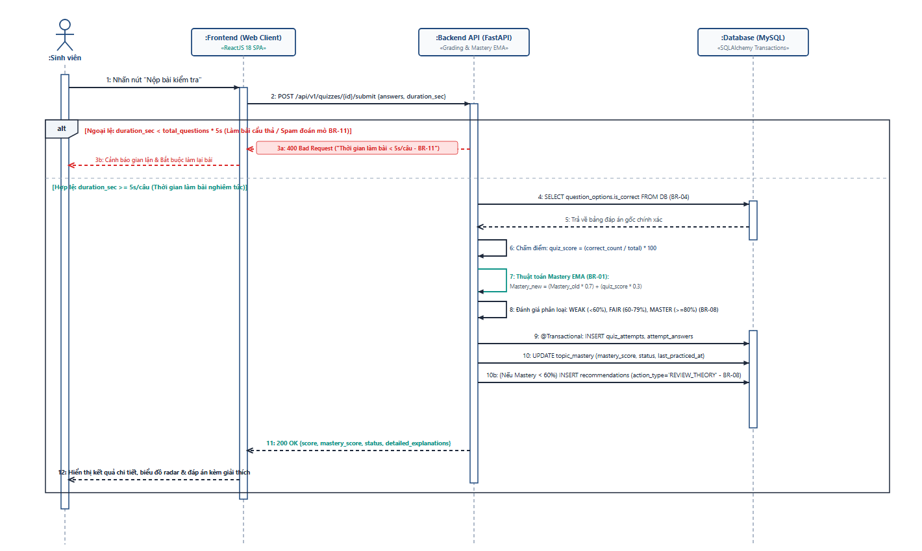
Hình 3.4 – Biểu đồ tuần tự luồng nộp bài và cập nhật Mastery (UC-06)

3.6. Phân hệ M6 – Theo dõi tiến độ học tập (Learning Progress)
Mã yêu cầu | Tên yêu cầu chức năng | Mô tả chi tiết kỹ thuật | Mức ưu tiên
FR-LP-01 | Tính điểm Mastery | Thuật toán Backend cập nhật điểm thành thục (0-100%) sau mỗi lượt làm quiz. | Should-have
FR-LP-02 | Biểu đồ tiến độ môn học | Vẽ biểu đồ thanh tiến độ tổng thể và biểu đồ radar phân bố năng lực. | Should-have
FR-LP-03 | Phát hiện chủ đề yếu | Tự động cảnh báo các chủ đề có điểm Mastery dưới 60% cần ôn luyện. | Should-have
FR-LP-04 | Gợi ý hành động tiếp theo | Đề xuất bài học tiếp theo hoặc quiz ôn tập thích ứng cho chủ đề yếu nhất. | Should-have
FR-LP-05 | Lịch sử học tập gần đây | Hiển thị dòng thời gian các hoạt động học tập (chat, quiz, đăng ký môn). | Should-have

3.7. Phân hệ M7 – Quản trị hệ thống và kiểm soát chi phí
Mã yêu cầu | Tên yêu cầu chức năng | Mô tả chi tiết kỹ thuật | Mức ưu tiên
FR-AD-01 | Quản lý người dùng | Xem danh sách người dùng, kích hoạt, khóa tài khoản và phân quyền quản trị. | Should-have
FR-AD-02 | Cấu hình Prompt Template | Admin chỉnh sửa các mẫu system prompt cho Tutor, Socratic, Quiz trên web. | Should-have
FR-AD-03 | Kiểm soát hạn mức gọi AI | Cấu hình số lượt gọi AI tối đa mỗi ngày cho từng nhóm người dùng. | Should-have
FR-AD-04 | Theo dõi chi phí token | Bảng thống kê lượng token tiêu thụ và chi phí ước tính theo từng ngày/tháng. | Should-have

3.8. Phân hệ M8 – RAG: Hỏi đáp theo tài liệu PDF (Mở rộng)
Mã yêu cầu | Tên yêu cầu chức năng | Mô tả chi tiết kỹ thuật | Mức ưu tiên
FR-RG-01 | Tải lên tài liệu PDF | Sinh viên tải lên slide, giáo trình (tối đa 20MB, định dạng PDF chuẩn). | Could-have
FR-RG-02 | Xử lý băm nhỏ tài liệu | Hệ thống trích xuất văn bản, chia chunk 500 từ kèm 50 từ gối đầu (overlap). | Could-have
FR-RG-03 | Hỏi đáp có trích dẫn | AI trả lời câu hỏi dựa trên nội dung PDF và ghi rõ số trang tham chiếu. | Could-have
FR-RG-04 | Quản lý danh sách tài liệu | Xem, đổi tên và xóa các tài liệu cá nhân đã tải lên hệ thống. | Could-have
FR-RG-05 | Cảnh báo ngoài phạm vi | Từ chối trả lời nếu câu hỏi hoàn toàn không liên quan đến tài liệu được tải lên. | Could-have

3.9. Hệ thống quy tắc nghiệp vụ cốt lõi (BR-01 đến BR-11)
Toàn bộ quy tắc nghiệp vụ dưới đây được kiểm soát chặt chẽ tại Backend FastAPI và phản ánh chính xác trong thiết kế CSDL:
Mã quy tắc | Tên quy tắc nghiệp vụ | Công thức / Cơ chế thực thi chi tiết
BR-01 | Công thức tính điểm Mastery | Mastery mới = Mastery cũ * 0.7 + Điểm quiz mới * 0.3 (trọng số 70% lịch sử + 30% kết quả mới).
BR-02 | Quy tắc gợi mở Socratic | Tối đa 5 bước hỏi đáp gợi ý; không đưa đáp án ở bước 1-4; tự động tổng kết ở bước 5.
BR-03 | Điều chỉnh độ khó thích ứng | Mastery >= 80%: sinh câu hỏi Khó; 60% <= Mastery < 80%: Trung bình; Mastery < 60%: Dễ.
BR-04 | Bảo mật làm bài thi trắc nghiệm | API trả câu hỏi không bao giờ kèm đáp án đúng; Backend đối chiếu đáp án khi nhận bài nộp.
BR-05 | Hạn mức sử dụng hàng ngày | Mỗi tài khoản sinh viên được cấp tối đa 50 lượt gọi AI/ngày; tự động làm mới vào 00:00 UTC.
BR-06 | Xác thực tính toàn vẹn Quiz JSON | AI Service bắt buộc kiểm tra schema JSON qua Pydantic; nếu lỗi cú pháp tự thử lại tối đa 2 lần.
BR-07 | Quyền riêng tư dữ liệu chat | Lịch sử chat và tài liệu PDF của sinh viên nào chỉ sinh viên đó và Admin có quyền xem.
BR-08 | Ngưỡng cảnh báo chủ đề yếu | Chủ đề có điểm Mastery dưới 60% được hệ thống tự động đánh dấu đỏ và đưa vào danh sách ưu tiên ôn tập.
BR-09 | Định dạng và dung lượng file PDF | Chỉ chấp nhận file định dạng .pdf, dung lượng tối đa 20MB, không hỗ trợ file quét ảnh không có text.
BR-10 | Thời hạn hiệu lực của JWT Token | Access Token có thời hạn chính xác 15 phút; Refresh Token có thời hạn 7 ngày và bị thu hồi khi đổi mật khẩu.
BR-11 | Chống gian lận thời gian làm bài | Thời gian nộp bài tối thiểu là 5 giây/câu hỏi; nếu nộp nhanh hơn hệ thống sẽ từ chối ghi nhận kết quả.

3.10. Kịch bản minh họa vòng lặp học tập thích ứng
Vòng lặp học tập cá nhân hóa khép kín của LearnMate AI được triển khai theo quy trình chuẩn 4 bước:
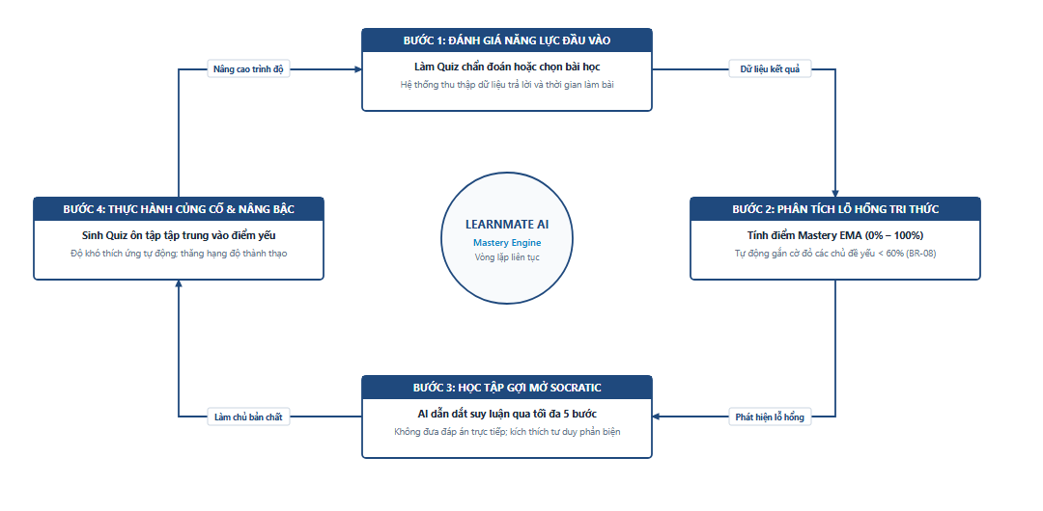
Hình 3.1 – Vòng lặp học tập cá nhân hóa thích ứng LearnMate AI
• Bước 1 – Đánh giá ban đầu: Sinh viên truy cập bài học và kiểm tra độ hiểu biết ban đầu bằng bài trắc nghiệm thích ứng hoặc đặt câu hỏi chuyên môn.
• Bước 2 – Phân tích lỗ hổng: Backend FastAPI tính toán điểm Mastery, phân tích lỗ hổng kiến thức và kích hoạt AI Service hỗ trợ phù hợp.
• Bước 3 – Học tập gợi mở: Sinh viên tương tác với AI Tutor qua phương pháp Socratic, tự mình tư duy vượt qua các điểm nghẽn kiến thức.
• Bước 4 – Củng cố & Nâng bậc: Hệ thống tự động sinh bài quiz ôn tập tập trung đúng vào điểm yếu, ghi nhận kết quả và nâng mức Mastery của sinh viên.

3.11. Đặc tả các Use Case chi tiết (UC-03 đến UC-07)

UC-03: Hỏi đáp với AI Tutor
Thuộc tính | Nội dung đặc tả
Tên Use Case | Hỏi đáp với AI Tutor (UC-03)
Tác nhân chính | Sinh viên (Learner)
Tiền điều kiện | Sinh viên đã đăng nhập và đang ở trang nội dung bài học cụ thể.
Hậu điều kiện | Câu hỏi và câu trả lời được lưu vào bảng chat_messages; hiển thị trên màn hình.
Luồng sự kiện chính | 1. Sinh viên nhập câu hỏi vào ô chat và nhấn Gửi.  2. Frontend gửi request kèm course_id, lesson_id đến Backend FastAPI.  3. Backend kiểm tra hạn mức gọi AI (BR-05) và gửi request đến AI Service.  4. AI Service nạp Prompt Template, gọi LLM API và stream phản hồi về Backend.  5. Backend lưu tin nhắn vào MySQL và trả dữ liệu về Frontend để hiển thị.
Luồng ngoại lệ | 3a. Hết lượt gọi AI trong ngày: Thông báo lỗi và hướng dẫn quay lại vào ngày hôm sau.  4a. LLM API gặp sự cố hoặc timeout: Hiển thị thông báo xin lỗi và đề nghị thử lại sau.

UC-04: Học theo phương pháp Socratic
Thuộc tính | Nội dung đặc tả
Tên Use Case | Học theo phương pháp Socratic (UC-04)
Tác nhân chính | Sinh viên (Learner)
Tiền điều kiện | Sinh viên đã đăng nhập và bật chế độ Socratic Mode trên giao diện chat.
Hậu điều kiện | Sinh viên hoàn thành phiên gợi mở; mức độ hiểu bài được ghi nhận vào hồ sơ.
Luồng sự kiện chính | 1. Sinh viên gửi bài toán hoặc thắc mắc khó cần hỗ trợ.  2. AI phân tích vấn đề và phản hồi bằng một câu hỏi gợi mở bước 1.  3. Sinh viên suy nghĩ và gửi câu trả lời phản hồi.  4. AI đánh giá câu trả lời, động viên và đặt câu hỏi gợi ý bước tiếp theo.  5. Quá trình tiếp diễn tối đa 5 bước (BR-02); ở bước 5, AI đưa ra tổng kết chuẩn hóa.
Luồng ngoại lệ | 4a. Sinh viên trả lời không biết 2 lần liên tiếp: AI đưa ra gợi ý cụ thể hơn kèm ví dụ trực quan.

UC-05: Tạo quiz bằng AI
Thuộc tính | Nội dung đặc tả
Tên Use Case | Tạo quiz bằng AI (UC-05)
Tác nhân chính | Sinh viên (Learner)
Tiền điều kiện | Sinh viên đang xem một chủ đề và chọn tính năng 'Tạo Quiz tự động'.
Hậu điều kiện | Bộ câu hỏi trắc nghiệm được tạo và lưu vào bảng quizzes và questions.
Luồng sự kiện chính | 1. Sinh viên chọn số câu (3-10 câu) và xác nhận tạo bài.  2. Backend lấy điểm Mastery hiện tại của sinh viên để xác định độ khó phù hợp (BR-03).  3. Backend gọi AI Service yêu cầu sinh trắc nghiệm theo schema JSON chuẩn.  4. AI Service gọi LLM, kiểm tra tính hợp lệ bằng Pydantic (BR-06) và trả về Backend.  5. Backend lưu quiz vào MySQL và trả danh sách câu hỏi (không kèm đáp án) ra Frontend.
Luồng ngoại lệ | 4a. JSON trả về bị sai cấu trúc: AI Service tự động retry tối đa 2 lần; nếu vẫn lỗi thì báo thử lại.

UC-06: Làm bài và xem kết quả
Thuộc tính | Nội dung đặc tả
Tên Use Case | Làm bài và xem kết quả (UC-06)
Tác nhân chính | Sinh viên (Learner)
Tiền điều kiện | Sinh viên đã mở một bài quiz và đang ở giao diện làm bài thi.
Hậu điều kiện | Lượt làm được lưu (quiz_attempts), điểm số được chấm, điểm Mastery được cập nhật.
Luồng sự kiện chính | 1. Sinh viên chọn đáp án cho từng câu hỏi và nhấn 'Nộp bài'.  2. Frontend gửi danh sách câu trả lời về Backend FastAPI.  3. Backend kiểm tra tính hợp lệ về thời gian làm bài (BR-11) và chấm điểm tự động.  4. Backend cập nhật điểm Mastery của chủ đề theo công thức thích ứng (BR-01).  5. Backend trả kết quả chi tiết kèm giải thích của từng câu hỏi để hiển thị trên giao diện.
Luồng ngoại lệ | 3a. Thời gian làm bài dưới 5 giây/câu: Hệ thống cảnh báo gian lận và từ chối ghi nhận điểm số.

UC-07: Xem tiến độ và đề xuất ôn tập
Thuộc tính | Nội dung đặc tả
Tên Use Case | Xem tiến độ và đề xuất ôn tập (UC-07)
Tác nhân chính | Sinh viên (Learner)
Tiền điều kiện | Sinh viên đã đăng nhập và truy cập trang Tổng quan tiến độ (Progress Dashboard).
Hậu điều kiện | Biểu đồ tiến độ và danh sách đề xuất ôn tập được hiển thị trực quan.
Luồng sự kiện chính | 1. Sinh viên chọn xem tiến độ của một môn học cụ thể.  2. Backend truy vấn bảng topic_mastery để tính toán tỷ lệ hoàn thành môn học.  3. Backend lọc các chủ đề có Mastery < 60% và tạo danh sách đề xuất ôn tập (BR-08).  4. Frontend nhận dữ liệu và hiển thị biểu đồ radar năng lực kèm nút 'Ôn tập ngay'.
Luồng ngoại lệ | 2a. Chưa có dữ liệu học tập: Hiển thị thông báo khuyến khích làm bài quiz chẩn đoán đầu vào.

4. Yêu cầu phi chức năng

4.1. Yêu cầu độ tin cậy
Hệ thống LearnMate AI phải duy trì độ sẵn sàng tối thiểu 99.0% trong thời gian vận hành thử nghiệm. Mọi lỗi phát sinh trong quá trình gọi API AI bên ngoài phải được bao bọc an toàn bằng cơ chế Circuit Breaker, đảm bảo không làm sập các dịch vụ cốt lõi khác.

4.2. Yêu cầu bảo mật
Toàn bộ dữ liệu mật khẩu người dùng phải được băm bằng thuật toán BCrypt với độ phức tạp cao (work factor 12). Truyền thông tin giữa Client và Server sử dụng chuẩn HTTPS/TLS 1.3. Khóa bí mật JWT Secret Key và API Key của các dịch vụ LLM phải được lưu trữ trong biến môi trường (.env), tuyệt đối không đẩy lên kho mã nguồn công khai.

4.3. Yêu cầu giao diện
Giao diện người dùng được thiết kế chuẩn mực theo nguyên tắc Responsive Web Design (hỗ trợ tối ưu từ độ phân giải 375px trên mobile đến 1920px trên màn hình máy tính). Hỗ trợ hiển thị công thức toán học KaTeX rõ nét và định dạng khối mã nguồn lập trình rõ ràng với phông chữ Consolas.

4.4. Yêu cầu hiệu suất
Thời gian phản hồi đối với các API nghiệp vụ thông thường (đăng nhập, nạp danh mục bài học, nộp bài trắc nghiệm) không vượt quá 500ms ở phân vị 95th. Đối với các tác vụ gọi AI, hệ thống áp dụng cơ chế Server-Sent Events (SSE) để truyền luồng phản hồi văn bản (streaming) ngay khi sinh token đầu tiên trong vòng 2 giây.

4.5. Yêu cầu khả năng hỗ trợ & bảo trì
Mã nguồn Backend và AI Service phải tuân thủ nghiêm ngặt nguyên lý Clean Architecture và SOLID, phân tách theo cấu trúc gói tính năng (package-by-feature). Quản lý phiên bản CSDL bằng công cụ tự động migration (Alembic (công cụ tự động migration của Python/SQLAlchemy)), cho phép nâng cấp và hạ cấp lược đồ bảng CSDL an toàn.

4.6. Yêu cầu về môi trường vận hành
Hệ thống hoạt động tương thích hoàn toàn trên tất cả các trình duyệt web hiện đại (Google Chrome, Mozilla Firefox, Microsoft Edge, Safari phiên bản mới nhất). Toàn bộ hạ tầng máy chủ được đóng gói qua Docker Compose gồm 4 container cô lập.

4.7. Yêu cầu hệ thống tài liệu trực tuyến và trợ giúp
Cung cấp tài liệu hướng dẫn sử dụng nhanh cho người học ngay tại giao diện chính thông qua các Tooltip trực quan và mục 'Hướng dẫn học tập thích ứng'. Cung cấp tài liệu đặc tả API chuẩn OpenAPI/Swagger cho đội ngũ lập trình tích hợp.

4.8. Thành phần mua ngoài
Tận dụng các thư viện mã nguồn mở có uy tín cao: FastAPI Framework (Python 3.11), SQLAlchemy 2.0 ORM, ReactJS 18, Tailwind CSS, Lucide Icons, PyMySQL / asyncmy Driver, OpenAI / Gemini Python SDK.

4.9. Yêu cầu pháp lý, bản quyền và các lưu ý khác
Tuân thủ luật sở hữu trí tuệ và chính sách sử dụng dịch vụ của nhà cung cấp LLM. Dữ liệu câu hỏi trắc nghiệm và lịch sử học tập chỉ phục vụ mục đích nghiên cứu học thuật của đề tài, không chia sẻ cho bên thứ ba.

4.10. Tiêu chuẩn áp dụng
Áp dụng tiêu chuẩn quốc tế IEEE 830-1998 về đặc tả yêu cầu phần mềm; tiêu chuẩn bảo mật dữ liệu OWASP Top 10 đối với các ứng dụng Web; và tiêu chuẩn thể thức văn bản kỹ thuật TCVN.

4.11. Bảng tổng hợp yêu cầu phi chức năng (NFR-01 đến NFR-15)
Mã NFR | Nhóm yêu cầu | Tiêu chí kỹ thuật chi tiết | Chỉ số đo lường (Metric)
NFR-01 | Độ sẵn sàng | Hệ thống hoạt động ổn định, có cơ chế tự phục hồi dịch vụ. | Uptime >= 99.0% hàng tháng.
NFR-02 | Sao lưu dữ liệu | Tự động sao lưu cơ sở dữ liệu định kỳ chống mất mát. | Sao lưu hàng ngày vào 02:00 sáng.
NFR-03 | Bảo mật mật khẩu | Mật khẩu người dùng được băm an toàn một chiều. | Mã hóa BCrypt work factor 12.
NFR-04 | Bảo mật truyền thông | Toàn bộ lưu lượng mạng được mã hóa qua Internet. | Giao thức HTTPS / TLS 1.3.
NFR-05 | Xác thực phiên | Quản lý phiên làm việc bằng token chuẩn mở an toàn. | JWT Access Token 15 phút, Refresh 7 ngày.
NFR-06 | Thời gian phản hồi DB | Truy vấn dữ liệu bài học, môn học và lịch sử nhanh chóng. | Response time <= 500ms (P95).
NFR-07 | Thời gian phản hồi AI | Thời gian sinh token đầu tiên khi chat hoặc làm quiz. | Time to First Token <= 2.0 giây.
NFR-08 | Tải đồng thời | Khả năng phục vụ đồng thời sinh viên làm bài và tương tác. | Hỗ trợ >= 50 người dùng đồng thời.
NFR-09 | Thiết kế Responsive | Giao diện co dãn thích ứng trên mọi kích thước màn hình. | Tương thích màn hình 375px đến 1920px.
NFR-10 | Dễ sử dụng | Sinh viên mới dễ dàng làm quen và thao tác học tập. | Thao tác gửi câu hỏi chat trong <= 2 click.
NFR-11 | Khả năng mở rộng | Dễ dàng bổ sung mô hình LLM mới hoặc kho dữ liệu mới. | Kiến trúc Adapter Pattern.
NFR-12 | Quản lý cấu hình | Toàn bộ thông tin nhạy cảm tách biệt khỏi mã nguồn. | Cấu hình qua file .env.
NFR-13 | Tính di động | Khả năng triển khai đồng nhất trên môi trường Linux/Windows. | 100% Docker hóa.
NFR-14 | Tính toàn vẹn | Dữ liệu giữa các bảng luôn được ràng buộc toàn vẹn quan hệ. | Khóa ngoại ON DELETE CASCADE.
NFR-15 | Chi phí vận hành | Kiểm soát chi phí gọi mô hình AI nằm trong ngân sách cho phép. | Giới hạn <= 50 request AI/user/ngày.

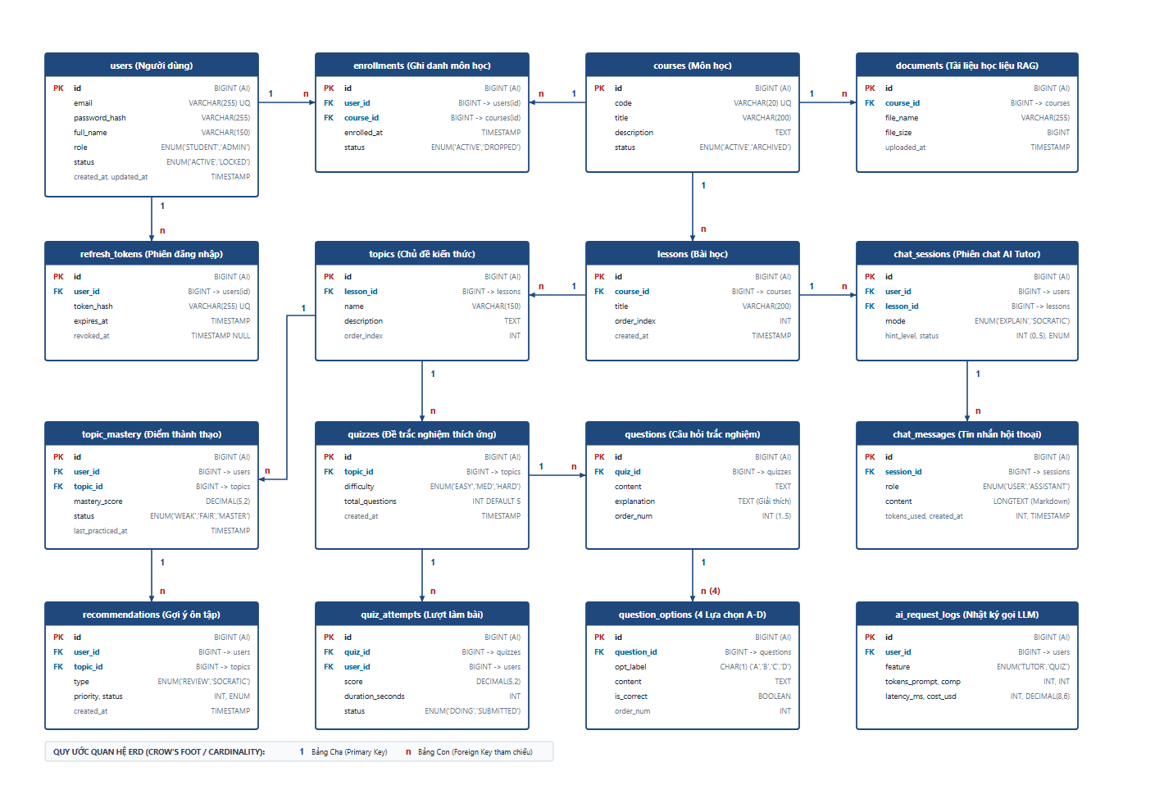
Hình 4.1 – Sơ đồ cấu trúc thực thể – mối quan hệ CSDL 21 bảng (ERD 16 thực thể cốt lõi, 5 bảng phụ trợ liên kết 1:N chi tiết trong thiết kế)

5. Thông tin trợ giúp

5.1. Bảng phân bổ màn hình giao diện người dùng
Mã màn hình | Tên màn hình | Mô tả chức năng giao diện | Vai trò truy cập
SCR-01 | Trang chủ & Đăng nhập | Hiển thị thông tin giới thiệu, form đăng nhập, đăng ký tài khoản. | Tất cả
SCR-02 | Danh mục môn học | Hiển thị danh sách các môn kèm thanh tiến độ hoàn thành. | Sinh viên
SCR-03 | Nội dung bài học | Cây bài học bên trái, nội dung lý thuyết và khung chat AI bên phải. | Sinh viên
SCR-04 | Giao diện chat AI Tutor | Hộp thoại chat tương tác thời gian thực, bật/tắt chế độ Socratic. | Sinh viên
SCR-05 | Giao diện làm Quiz | Hiển thị câu hỏi trắc nghiệm, các lựa chọn A/B/C/D, đồng hồ đếm ngược. | Sinh viên
SCR-06 | Kết quả & Giải thích Quiz | Bảng điểm chi tiết, giải thích đúng/sai từng câu và gợi ý cải thiện. | Sinh viên
SCR-07 | Bảng tiến độ cá nhân | Biểu đồ radar kỹ năng, điểm Mastery từng chủ đề, lịch sử học tập. | Sinh viên
SCR-08 | Bảng quản trị hệ thống | Quản lý môn học, danh sách sinh viên, cấu hình prompt, xem log chi phí. | Quản trị viên

5.2. Kế hoạch triển khai theo giai đoạn
Giai đoạn | Thời gian | Nội dung triển khai chính | Kết quả bàn giao (Deliverables)
Pha 1: Nền tảng | Tuần 1 - Tuần 3 | Thiết lập khung dự án, CSDL MySQL, M1 (Auth), M2 (Course). | Bộ REST API core, khung giao diện web, DB schema.
Pha 2: Lõi AI | Tuần 4 - Tuần 7 | Xây dựng AI Service FastAPI, M3 (Tutor), M4 (Socratic), M5 (Quiz). | Dịch vụ AI hoạt động, tích hợp chat và sinh quiz.
Pha 3: Thích ứng | Tuần 8 - Tuần 10 | Hiện thực hóa thuật toán Mastery, M6 (Progress), M7 (Admin). | Dashboard tiến độ, biểu đồ radar, hệ thống quản trị.
Pha 4: Hoàn thiện | Tuần 11 - Tuần 12 | Thử nghiệm tích hợp RAG (M8), kiểm thử hiệu năng, đóng gói nghiệm thu. | Sản phẩm hoàn chỉnh kèm bộ hồ sơ kỹ thuật SRS và Thiết kế.

5.3. Ma trận rủi ro và giải pháp khắc phục
Mã rủi ro | Mô tả rủi ro tiềm ẩn | Mức độ | Kế hoạch ứng phó & Giải pháp khắc phục
RSK-01 | Chi phí API LLM vượt ngân sách dự kiến | Cao | Áp dụng giới hạn cứng 50 request/ngày, lưu cache câu hỏi phổ biến.
RSK-02 | AI trả lời sai kiến thức (Hallucination) | Cao | Ràng buộc prompt chặt chẽ, bắt buộc trích dẫn bài học, hỗ trợ RAG.
RSK-03 | Đầu ra Quiz JSON bị lỗi cú pháp | Trung bình | Dùng Pydantic validation và cơ chế auto-retry tối đa 2 lần.
RSK-04 | Tốc độ phản hồi AI bị trễ (Latency) | Trung bình | Sử dụng kỹ thuật streaming SSE để hiển thị phản hồi ngay lập tức.
RSK-05 | Sinh viên gian lận làm quiz đối phó | Thấp | Giới hạn thời gian tối thiểu 5s/câu, xáo trộn thứ tự câu hỏi và lựa chọn.
RSK-06 | Sự cố mạng giữa các container Docker | Thấp | Cấu hình Docker bridge network chuyên dụng, kiểm tra healthcheck tự động.

5.4. Tiêu chí nghiệm thu tổng thể
STT | Hạng mục nghiệm thu | Tiêu chuẩn đánh giá đạt yêu cầu
1 | Chức năng hệ thống | Hoàn thành 100% các yêu cầu Must-have (M1 đến M5) và tối thiểu 80% Should-have.
2 | Độ chính xác kỹ thuật | Sinh bài trắc nghiệm chuẩn cấu trúc JSON 100%, chấm điểm và tính Mastery chính xác.
3 | Hiệu năng vận hành | Thời gian phản hồi thông thường <= 500ms; hiển thị token đầu tiên của AI <= 2s.
4 | An toàn bảo mật | Không có lỗ hổng bảo mật nghiêm trọng (SQL Injection, XSS); token hết hạn tự thu hồi.
5 | Giao diện người dùng | Hiển thị tương thích trên các thiết bị phổ biến; công thức toán và code hiển thị rõ nét.
6 | Tính đồng nhất tài liệu | Tài liệu SRS và Tài liệu Thiết kế hệ thống thống nhất hoàn toàn về công nghệ và mô hình CSDL.
7 | Tính đầy đủ tài liệu | Có đầy đủ mã nguồn có chú thích, tài liệu hướng dẫn cài đặt và tài liệu thiết kế.
8 | Khả năng triển khai | Khởi chạy thành công toàn bộ hệ thống bằng một câu lệnh docker-compose up duy nhất.

